Randers Tegl Vormauerziegel Innova

Randers Tegl

Eigenschaften

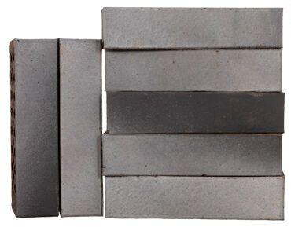

Farbton

blau, grau, rot, schwarz

Format

NF

Oberfläche

genarbt, glatt

Produkt

Vormauer-Vollziegel VMz

Werkstoff

Ziegel

Breite (mm)

108,00 - 115,00

Höhe (mm)

54,00 - 71,00

Länge (mm)

228,00 - 240,00

Brandverhalten

A1

Gehalt aktiv löslicher Salze

S2

Druckfestigkeit (N/mm²)

27,00 - 45,00

Rohdichte (kg/m³)

1.500,00 - 2.050,00